Гімназія №14

Розробка уроків з теми
“Бібліотека.
Модуль керування екраном та графічний модуль”

Вчитель
Гісь І.В.

Луцьк – 2001

Курс основи інформатики та обчислювальної техніки поділено на два курси: основи інформатики та програмування.
Всі уроки повинні проходити без посередньо у комп`ютерному класі. Клас ділиться на дві групи і комп`ютер використовується на кожному уроці. На цих уроках подаються та вивчаються теоретичні відомості і відпрацьовуються практичні навички роботи на ПЕОМ.
Курс викладається починаючи з 8 класу і в загальному обсязі займає 340 годин.
Курс дiлиться на навчальнi години таким чином:
1)програмування:
- 8 клас - 34 год ( 1 година на тиждень);
- 9 клас - 34 год ( 1 година на тиждень).
- 10 клас - 34 год ( 1 година на тиждень).
- 11 клас - 34 год ( 1 година на тиждень).
2)інформатика:
- 8 клас - 34 год ( 1 година на тиждень);
- 9 клас - 34 год ( 1 година на тиждень).
- 10 клас - 78 год ( 2 година на тиждень).
- 11 клас - 78 год ( 2 година на тиждень).
Тематичне планування курсу програмування

1. Вступ (4 год.).
Алгоритм. Властивості алгоритмів. Програма. Етапи реалізації задач з використанням ЕОМ. Мова програмування Мова програмування Turbo Pascal. Завантаження. Головний екран. Робота з меню. Робота з підказками. Редактор. Можливості редактора. Алфавіт мови. Дані. Типи даних. Сталі і змінні. Числові операції і вирази. Базові конструкції алгоритмів. Структура програм. Запуск програм на виконання. Вираз. Стандартні функції.
2. Структура слідування (4 год.).
Оператор присвоєння. Введення та виведення в Паскалі. Створення лінійних програм.
3. Розгалуження (6год.).
Оператор безумовного передавання управління. Мітка. Операції відношення. Умовні оператори ІF/THEN/ELSE. Створення програм з розгалуженням. Реалізація програм з розгалуженням. Оператор варіанту. Використання варіанту в програмах. Створення діалогових програм.
4. Циклічні програми (8 год.).
Реалізація циклічних програм розгалуженням та оператором переходу. Повторення. Опис повторення мовою програмування. Поняття циклічних програм. Оператори циклу. Складання і реалізація найпростіших циклічних програм. Оператори циклу whіle, repeat. Реалізація на ПЕОМ циклічних програм".
5. Масив (12 год.).
Структурні змінні. Масиви. Введення /виведення елементів масиву. Програми знаходження суми й добутку елементів таблиці. Пошук елемента масиву. Вставка. Стирання. Знаходження максимального/ мінімального елементів масиву. Сортування елементів таблиці. Створення та реалізація програм опрацювання табличних величин.

6. Рядковий тип величин (5 год.).
Введення символьних величин. Рядковий тип. Процедури і функції опрацювання рядкових величин та їх опис мовою програмування. Опрацювання рядкових величин.
7. Структуроване програмування(4год)..
Структуроване програмування. Функції користувача. Процедури. Рекурсія. Швидке сортування.

8. Файловий тип (5 год.)..
Робота з файлами. Занесення даних в файл. Зчитування даних з файлу. Текстові і типізовані файли.

9.Бібліотека (1 год.).
Створення та використання модулів.

10. Модуль керування екраном (2 год.).
Модуль CRT та його можливості. Оформлення програм можливостями модуля.

11. Графічні можливості(5 год.).
Графічні можливості мови програмування. Виклик модуля та його можливості. Функції та процедури графіки. Малювання кола, еліпса. Малювання кольорових ліній, прямокутників. Малювання кіл, заповнення їх заданими кольорами. Лінії різного стилю і товщини. Створення графічних примітивів. Побудова графіків функцій.

12. Робота з текстом (2 год.).
Текстовий та графічний режими екранів. Шрифти та їх модифікація (функції та процедури). Виведення надписів різними шрифтами. Створення реклами.

13. Типи величин в Паскалі. Типізовані константи (17 год.).
Прості типи (порядкові і дійсні). Масиви. Рядки. Записи. Множини. Файли. Процедурний тип. Вказівний. Використання типізованих констант.

14. Розв’язування задач підвищеної складності (17 год.).
Числові ряди. Властивості чисел. Комбінаторні об’єкти. Опрацьовування таблиць. Подвійний масив (матриця). Стек. Черга. Множина. Запис. Файл. Рекурсивні задачі. Графи. Дерево. Повний перебір.

15. Об’єктно-орієнтоване програмування (17 год.).
Основні визначення типу об’єкт. Властивості об’єктів. Приклади використання об’єктів. Опис елементів. Створення програм в DELPHІ.

16. Створення дипломних робіт (17 год.).
Типи дипломних робіт. Навчально-контролюючі, інформаційні, моделюючі програми. Вимоги до навчально-контролюючих програм. Математична модель. Комп`ютерна модель. Моделюючі програми. Постановка задачі. Вибір теми роботи. Написання сценарію програми. Ведення тексту програми. Редагування, налагодження програм. Здача, захист програм.
Тема. “Бібліотека. Модуль керування екраном та графічний модуль”
Мета. Для опрацювання текстової і графічної інформації.

Завдання. Ознайомити учнів з загальною характеристикою модуля та використанням модулів для керування текстовим і графічним режимами екранів. Навчити створювати модулі шляхом об’єднання процедур та використовувати процедури модулів CRT та GRAPH для оформлення екрану, побудови графічних примітивів, графіків функцій та моделюючих програм.
Зміст матеріалу.
1)Призначення і можливості бібліотек для створення демонстраційний, навчаючих і моделюючих програм.
- Характеристика і основні можливості модулів CRT, GRAPH.

Засоби.
- Програмний продукт «Turbo Pascal».
- Кодопозитиви демонстраційні програми.
- Картки з завданнями для індивідуальної роботи учнів та самостійної дослідницької роботи.
- Таблиця з ASC II кодами.
- Cистема запитань і завдань для організації зворотного зв`язку, подана на спеціальних картках.

Організаційні форми.
- Фронтальна форма (ознайомлючий елементи з новим матеріалом на кожному уроці).
- Індивідуальний практикум (для виконання індивідуальних завдань за кожною темою, для організації контролю знань за вивченими темами, один на один з комп`ютером).
- Лабораторна робота.

Методи.
- Лекція.
- Бесіда.
- Інструктаж.
- Робота з текстом.

Поурочне планування

- Функції користувача. Процедури. Бібліотеки.
- Бібліотека керування екраном.
- Графічні можливості мови програмування. Виклик модуля та його можливості.
- Функції та процедури графіки. Малювання кола, еліпса. Малювання кольорових ліній, прямокутників. Малювання кіл, заповнення їх заданими кольорами. Лінії різного стилю і товщини.
- Використання мови програмування TURBO PASCAL для побудови графічних примітивів.
6. Побудова геометричних фігур та моделювання явищ природи.
7. Побудова графіків функцій.
8. Текстовий та графічний режими екранів. Шрифти та їх модифікація
(функції та процедури).
9. Виведення написів різними шрифтами. Створення реклами.

10. Весь світ в комп’ютері (керування динамічними моделями).

Урок 1
Тема уроку: Функції користувача. Процедури. Бібліотеки.
Мета уроку: Навчити учнів поєднувати функції та процедури в
окремий модуль. Вивчити структурні елементи
модуля.
Засоби: дошка, кодопозитив.
Тип уроку: вивчення нового матеріалу.

План уроку
І. Організаційний момент
Повідомлення теми, мети, завдань уроку.
ІІ. Відтворення опорних знань і навичок.
З учнями пригадуємо основні поняття.
Процедури і функції.
а)Процедури і функції – це деякі об’єкти, котрі вводяться програму за допомогою свого опису і можуть використовуватись в якості підпрограми.
б)Підпрограма – це названа група операторів, яку можна виконати в будь - якому місці програми довільну кількість разів .В ТР розрізняють два види підпрограм процедури і функції.
Процедури і функції поділяються на два класи стандарті (зарезервовані ) і визначені користувачем. Стандартні процедури і функції є частиною мови. Процедури і функції, визначення користувачем, описуються в розділі опису програм.
Ставлю задачі, які пропоную учням розв’язати на дошці.
Задача 1.
Визначте функцію знаходження найбільшого з трьох чисел.
Function max (a, b, c: real): real;
Var m: real;
Begin
M:=a;
If b >m then m:=b;
If c>m then n:=c;
Max:=m;
End;
Задача 2.
Опишіть процедуру знаходження площі кільця.
procedure circle (r,h:real;s:real);
var s1,s2:real;
begin
s1:=pi*sqr(r);
s2:=pi*sqr(r-h);
s:=s1-s2;
end;
ІІІ. Вивчення нового матеріалу.

Бібліотеки модулі
Бібліотеки.
Відомо, що при побудові серйозних програм не можна обійтися без процедур, котрі містять у собі її окремі частини.
Більш громіздкою будівельною одиницею в ТР є програмний модуль(бібліотека).Модуль має ім’я і може містити опис багатьох процедур і функцій, а також опис констант, типів даних, і змінних.
Кожний програмний модуль створюється окремо і може багаторазово використовуватись в різних програмах.
Підключення модуля до програми здійснюється першим рядком програми:
uses ім’я модуля;
структура модуля:
схема: 1)unit ім’я модуля
2)interface інтерфейсний розділ
3)implementation розділ реалізації
4)begin end. розділ ініціалізації
- ім’я модуля використовується при підключенні USES.
- В інтерфейсному розділі: опис сталих CONST
типів TYPE
змінних VAR
заголовки процедур і функцій
- В розділі реалізується повний опис процедур і функцій
- Розділ ініціалізації містить оператори, які виконуються до початку програми
Задача 3
Бібліотека
Unit MODUL;
Interface
Function max(a,b,c:real):real;
Procedure circle(r,h:real; var s:real)l;
Implementation
{задача 1 функція MAX}
{задача 2 функція CIRCLE}
end.
Задача 4.
Виклик процедури і функції з бібліотеки
USES BIBLIOT;
Var ss:real;
Begin
Writeln(max(7,-5,3));
Circle(12,3,ss);
Writeln(‘Площа’,ss);
End.

IV. Сприйняття і осмислення учнями нового навчального матеріалу
V. Самостійна практична робота на творче засвоєння знань, вмінь та навичок.
VI. Повідомлення домашнього завдання.
- Опишіть процедуру розв’язку квадратного рівняння ax²+bx+c=0, при різних значеннях a,b,c.
- Опишіть функцію піднесення до степеня n цілого числа а.

VII.Підведення підсумків.

Проаналізувати структуру мови програмування Pascal можна по блок-схемі поданій на кодопозитиві.

Урок 2
Тема уроку: Бібліотека керування екраном.
Мета уроку: Навчити естетично оформлювати виведення в
ТР(очищувати екран, настроювати колір, положення тексту на екрані).
Засоби: дошка, демостраційна програма.
Тип уроку: комбінований.

Хід уроку
І. Організаційний момент

- Мотивування навчальної діяльності
1. Одним з недоліків при роботі ТР для вас було те, що інколи при введенні результату ви його не зразу розумієте за рахунок попедньо несчищеного (закиданого) екрану виведення.
- Повідомлення теми, мети, завдань уроку.
1. Тема уроку: Бібліотека керування екраном.
2. На уроці ви маєте навчитись сформувати виведення даних (тексту) в ТР (очищувати екран, настроювати колір, положення тексту на екрані).

ІІ. Відтворення опорних знань і навичок.

Для досягнення мети уроку нам потрібно пригадати, що ви розумієте під поняттям підпрограма і бібліотека.
Запитання класу:
- Що таке підпрограма?
- Яким чином можна реалізувати підпрограму у ТР?
- Що ви розумієте під поняттям бібліотека (програмний модуль)?
- В чому ви помітили основну складність у створенні бібліотеки?

ІІІ. Вивчення нового матеріалу.
Складність: у громіздкій роботі стосовно набору процедур і функцій.
5. Тому (для......вас) в ТР створено стандартні модулі в яких розміщена основна частина засобів.
Є такі стандартні модулі :
- SYSTEM – засоби роботи з файлами, рядками (автоматично підєднується)
- DOS – засоби ОС MS-DOS
- CRT – засоби керування дисплеєм, клавіатурою, гучномовцем.
6. Розглянемо процедури модуля CRT/
У вас на додатках надрукований їх перелік і можливості. Перегляньте їх на протязі декількох секунд.
Процедури керування екраном
(модуль CRT)

Рядок підключення модуля –USES CRT;

Рядок виклику процедури | Опис процедури
CLRSCR;  TEXTBACKGROUND(C);  TEXTCOLOR(C);  GOTOXY(S,R);  WINDOW(X1,Y1,X2,Y2);  CLREOL;  DELLINE;  DELAY(Ms);  SOUND(Hz);  NOUSOUND; | - очищення екрану  - колір фону (екрану) (С [0..7])  - колір символів (переднього плану) (С [0..15])  - переміщення курсора в задану позицію екрану (S [1..80],R[1..25])  - задає координати вікна  - стирання кінця рядка від заданої позиції до кінця  - стирання поточного рядка  - задавання паузи на задане число мілісекунд (Ms:Word)  - вмикання гучномовця на певну частоту (Hz:Word)  - вимкнення гучномовця

IV. Сприйняття і осмислення учнями нового навчального матеріалу
Виконаємо завдання:
1.Вивести на екран титульну сторінку довільної роботи з такою інформацією (організація, тема роботи, виконавець, рік).
2.Створити і вивести на екран візитну картку з інформацією (ПІП, рід заняття, адреса, телефон).
Демонструю титульну сторінку і візитку на звороті дошки і на комп’ютері.
3.а) В процесі виконання завдання ви можете проявити себе і як сценарист, як художник, як виконавець, особливі вимоги ставляться до творчих можливостей, до художнього смаку.
б) Для виконання практичного завдання вам необхідно виконати наступні дії:
1) Підключити модуль CRT; USES CRT;
2) В основі програми:
- настроїти колір екрану (фону); TEXTBACKGROUND();
- настроїти колір символів; TEXTCOLOR();
(Перелік кольорів задано на додатку, який міститься за комп’ютером)
- встановити позицію виведення (перед операторами введення, виведення)

1 . . . 8
1
.
R .
25
- вивести текст (оператором WRITE(‘---’);
- додатково оформити виведення рамкою чи іншими символами
Виникає запитання: Як їх вивести?
На додатку міститься таблиця АСІІ кодів.
Символи набираються (виводяться) Alt+код (на цифровій клавіатурі).
Символи, яким відповідають коди не виводяться
(Таблиця ASCII міститься на додатку)

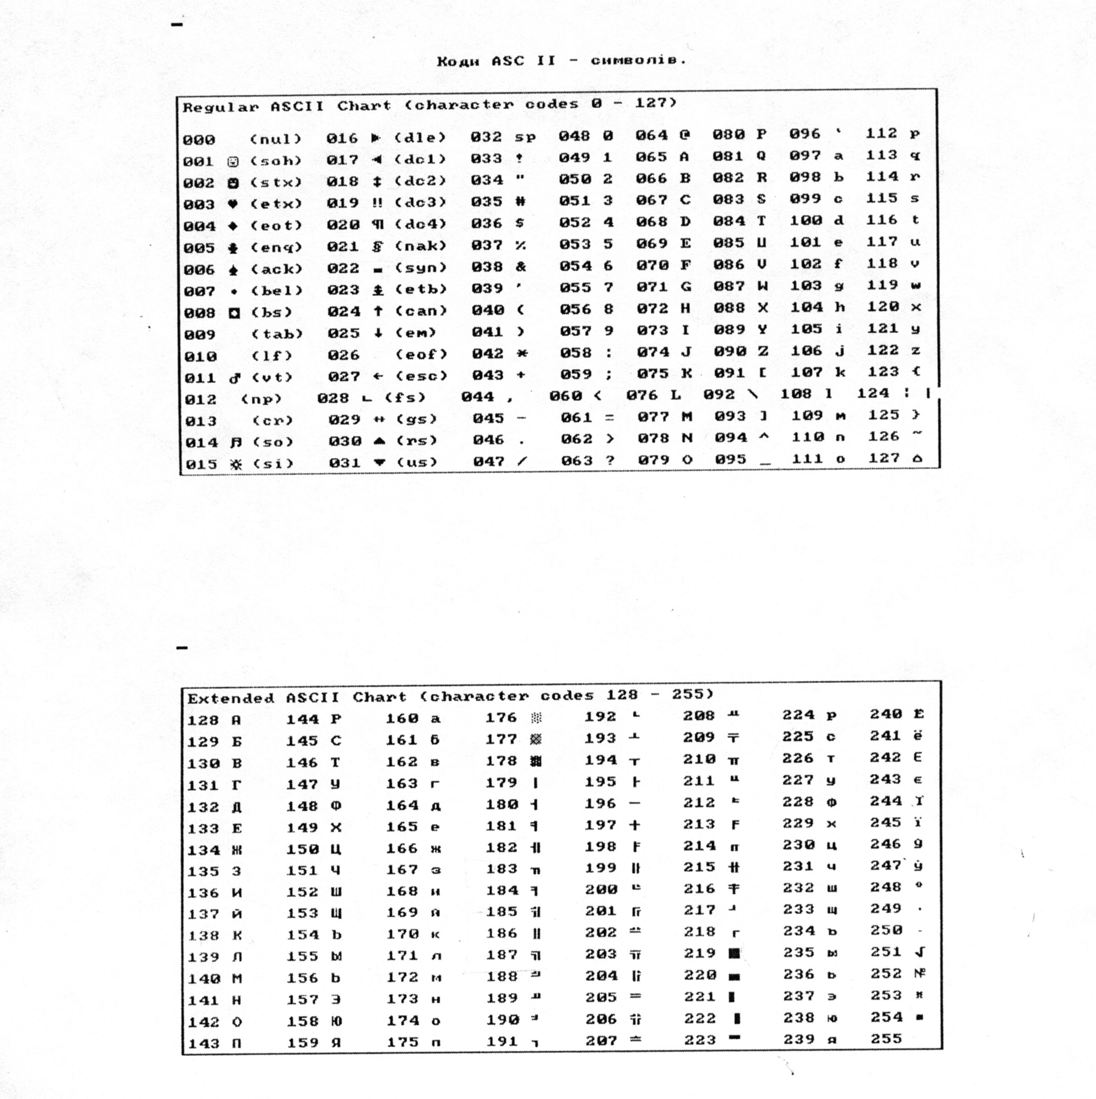
Приклад програми та її демонстрація:
uses crt;
begin
textbackground(1);
clrscr;
textcolor(15);
gotoxy(30,1);
write('Гiназiя N 14');
gotoxy(63,3);
write('Секцiя iнформатики');
gotoxy(30,10);
textcolor(12);
write('Б I Б Л I O Т Е К А ');
gotoxy(31,13);
write('керування екраном');
textcolor(15);
gotoxy(70,18);
write('Виконав');
gotoxy(62,19);
write('вчитель iнформатики');
gotoxy(68,20);
write('Гiсь I.В.');
textcolor(14);
gotoxy(30,25);
write('Луцьк - 2000');
while readkey='' do;

textbackground(0);
clrscr;
window(30,8,50,16);
textbackground(7);
clrscr;
window(1,1,80,25);
textcolor(12);
gotoxy(25,8); write('╔═══════════════════════════╗');
gotoxy(25,9 );write('║ ║');
gotoxy(25,10);write('║ ║');
gotoxy(25,11);write('║ ║');
gotoxy(25,12);write('║ ║');
gotoxy(25,13);write('║ ║');
gotoxy(25,14);write('║ ║');
gotoxy(25,15);write('║ ║');
gotoxy(25,16);write('╚═══════════════════════════╝');
textcolor(0);
gotoxy(34,10);
write(' Г I С Ь І. В.');
textcolor(6);
gotoxy (29,12);
write('Iгор Володимирович');
textcolor(1);
gotoxy(29,13);
write(' вчитель iнформатики');
gotoxy(26,15);
textcolor(12);
write('кабiнет N 23');
textcolor(4);
gotoxy(41,15);
write('тел. 6-19-09');
while readkey='' do;
end.

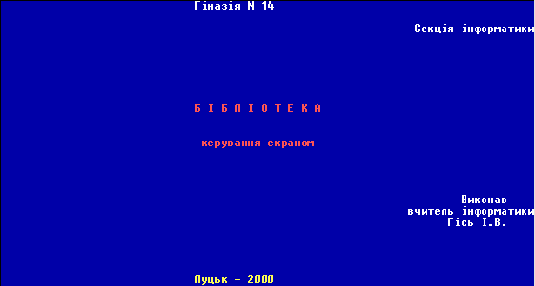

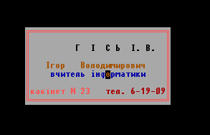
V. Самостійна практична робота на творче засвоєння знань, вмінь та навичок.
1. Приступим до практичної роботи.
2. Перевірка практичної роботи.
3. Завершили роботу.

VI. Повідомлення домашнього завдання.
Домашнє завдання.
- Створити програму виведення на екран трикутника символами #, за заданим числом N(кількість рядків).
Наприклад: при N=4
#
# # #
# # # # #
# # # # # # #
- За заданим числом N вивести трикутник Паскаля (умова)
Правильна умова:
Вивести N рядків трикутника Паскаля (по краях стоять одиниці, а кожне число всередині дорівнює сумі двох верхніх сусідів)
N=4
1
1 1
1 2 1
1 3 3 1

Урок 3

Тема уроку. Графічні можливості мови програмування.
Виклик модуля та його можливості.
Мета уроку. Навчити учнів викликати і під’єднувати модуль GRAPH.
Розвинути навики створення програм.
Виховати естетичність виведення графічних зображень.

Засоби: кодопозитив “Типи дисплеїв”, додаток “Процедури і функії модуля GRAPH”, демонстрація побудованих фігур.

Тип уроку: вивчення нового матеріалу.

Хід уроку

І. Організаційний момент.

Повідомлення теми, мети, завдань уроку.

ІІ. Відтворення опорних знань і навичок.
Які стандартні модулі ви знаєте?
Для чого призначений модуль CRT?
Перерахуйте процедури, які вам найбільше сподобались?
Д/з uses crt;
var n,i,j:integer;
begin
clrscr; readln(n);
for i:=1 to n do begin
gotoxy(40-I,j);
for j:=1 to 2*I-1 do write(‘#’);
end;
end.
ІІІ. Вивчення нового матеріалу.
Мотивування навчальної діяльності
Чи подібний цей трикутник до трикутників, які ви будуєте на математиці?
(Ні)
Ви можете лише використовувати лише символи таблиці, яка є в кожного з вас на парті.
Цей режим роботи монітора, в якому можна виводити лише символи таблиці ASCII паз текстовий.
Але існує інший режим, який називається графічний. І можливості графіки в ТР ми сьогодні розпочнемо розглядати.
Отже, мета уроку: Навчити учнів викликати і під’єднувати модуль GRAPH.

Для досягнення мети нам потрібно ввести поняття комп’ютерної графіки та коротко розглянути характеристику дисплею залежно від типу.
Комп’ютерна графіка – це створення, демонстрація, оброблення комп’ютером зображень.
Розділити комп’ютерну графіку можна на три основні області:
а) образотворча графіка – безпосереднє створення зображень;
б) аналіз зображень – покращення якості зображень, розпізнання образів;
в) аналіз сцен – розпізнання зв’язків, комп’ютерний зір.
- Використання графіки.
Дисплей – це поле, на якому програміст може зобразити або об’єкти, що підпорядковуються добре відомим законам природи, або чисто уявні об’єкти, які підпорядковуються законам, записаних ним в його програмі.
Використання графіки:
Прикладне використання: (приклади)
- проектування доріг;
- архітектура;
- видавницька справа (розміщення матеріалу на сторінках книг, газет і журналів);
- мультиплікаційні картини для телереклами;
- спеціальні кадри в науково-фантастичних фільмах.
Дослідницьке використання (приклади)
  - виявлення потоку крові по судинах;
  - розподіл температури в ядерному реакторі;
  - відпрацювання зльоту і посадки на модельованому аеродромі, зображення якого на екрані дисплею змінюється згідно з “рухом” керованого пілотом літака, також модельованого комп’ютером.

Способи відображення графіки на екрані монітора .
На екрані моніторі зображення будується з окремих точок (як в кольоровому телевізорі). Чіткість картинки залежить від кількості точок, які утворюють зображення на екрані дисплея. Кожна точка представлена в пам’яті комп’ютера індивідуально і, значить, може незалежно керуватися програмою, мати свій колір.

Демонструю кодопозитив типів моніторів

Характеристика типiв монiторiв

Монiтор¦Колiр/моно ¦Текстовий режим¦Графiчний режим ¦
¦ ¦ ¦ ¦

¦ MDA ¦Монохромний¦80x25,2 кол. ¦640х200,2 кол. ¦
¦ ¦ ¦ ¦ ¦
¦ CGA ¦Кольоровий ¦80x25,16 кол. ¦640х200,2 кол. ¦
¦ ¦ ¦ ¦320х200,4 кол. ¦
¦ HGC ¦Монохромний¦80x25,2 кол. ¦720х348,2 кол. ¦
¦ ¦ ¦ ¦ ¦
¦ ЕGA ¦Кольоровий ¦80x25,16 кол. ¦640х350,16 кол. ¦
¦ ¦ ¦80х43,16 кол. ¦ ¦
¦ VGA ¦Кольоровий ¦80x25,16 кол. ¦640х480,16 кол. ¦
¦ ¦ ¦80х50,16 кол. ¦ ¦
¦SVGA ¦Кольоровий ¦80x25,16 кол. ¦800х600,256 кол.¦
¦ ¦ ¦80х50,16 кол. ¦ ¦

Тип дисплея: VGA 640 * 480 точок 16 кольорів (пропоную це пригадати учням з інформатики).
Записують в зошити характеристику даного монітору (VGA).

- Способи створення зображення на екрані комп’ютера – графічні редактори, програмний синтез, відображення зовнішнього відеосигналу.

    - Графічні редактори.
Графічні редактори служать для створення на екранні комп’ютера різноманітних зображень вручну (по аналогії з тим, як це робить художник).
По чіткості, гамі кольорів, виразності справжні картини кращі комп’ютерних.
Комп’ютерні картини використовуються:
  - в навчаючих програмах;
  - в комп’ютерних іграх;
  - в мультфільмах.
З розвитком техніки якість комп’ютерного зображення наближується до якості фотографічного зображення.
2. Відображення зовнішнього відеосигналу.
Цей спосіб використовується для показу на екрані комп’ютера зображень, які знімаються телекамерою, сканером, записаних на відеомагнітофон, відеодиск.
3. Програмний синтез.
Але є ситуації, коли створити зображення з допомогою редактора або дуже складно, або неможливо.
В таких випадках використовується програмний синтез зображень – пишеться програма, котра створює картину на екрані комп’ютера.

Розглянемо як пишеться програма на побудову графіки TURBO PASCAL.
- Під’єднання модуля: USES GRAPH
Graph – це набір швидкодіючих графічних підпрограм, що дозволяють повною мірою використовувати графічні можливості персонального комп’ютера.

- Ініціалізація графіки:
Initgraph(драйвер, режим, ’шлях’);
1 СПОСІБ
Var
grDriver,grMode:integer;
begin
grDriver:=detect;
InitGraph(grDriver,grMode,'');

2 СПОСІБ
Var
grDriver,grMode:integer;
begin
grDriver:=9;
grMode:=2;
InitGraph(grDriver,grMode,'');

- Процедури:
Cleardevice;
.
.
.
readln;
Closegraph
End.
- Перепишіть з додатку процедури модуля GRAPH.
(10-15 хв.)
Тема: Процедури побудови ліній, фігур з ліній, кіл, дуг.
Перелік процедур:
- LINE(X1,Y1,X2,Y2) - побудова відрізка.
- MOVETO(X,Y) - переміщення в точку.
- MOVEREL(DX,DY) - переміщення в точку з відносними координатами.
- LINETO(X,Y) - побудова відрізка в точку.
- LINEREL(DX,DY) - побудова відрізка в точку з відносними координатами.
- SETLINESTYLE(ВИД,ЗРАЗОК,ТОВЩИНА) - задає товщину і форму лінію.
Вид:
0 - суцільна
1 - пунктирна
2 - штрих-пунктирна
3 - штрихова
4 - задана користувачем
Товщина:
1 - тонка
3 - товста
- RECTANGLE(X1,Y1,X2,Y2) - побудова прямокутника.
- BAR(X1,Y1,X2,Y2) - побудова зафарбованого прямокутника.
- CIRCLE(X,Y,R) - побудова кола.
- ARC(X,Y,ПОЧАТОК,КІНЕЦЬ,R) - побудова дуги кола.
- ELLIPSE(X,Y,ПОЧАТОК,КІНЕЦЬ,RX,RY) - побудова дуги еліпса.
- FILLELLIPSE(X,Y,RX,RY) - побудова заповненого еліпса.
- PIESLICE(X,Y, ПОЧАТОК,КІНЕЦЬ,R) - побудова сектора круга.
- SECTOR(X,Y, ПОЧАТОК,КІНЕЦЬ,RX,RY) - побудова сектора еліпса.
- SETBKCOLOR(КОЛІР) - задає колір фону.
- SETCOLOR(КОЛІР) - задає колір переднього плану.

Побудувати:
- Трикутник.
- Прямокутник.
- Зафарбований прямокутник.
- Дугу кола.
- Сектор.
- Еліпс.
- Піраміду.
- Паралелепіпед.
- Циліндр.
- Кулю.
- Гарбуз.

IV. Сприйняття і осмислення учнями нового навчального матеріалу
  - Побудувати трикутник
Uses Graph;
Var ….:integer;
Begin
{ініціалізація}
Line(300,100,400,400);
Line(400,400,100,300);
Lineto(300,100);.
readln;
closegraph
end.
Порядок побудови:
а) визначити систему координат: прямокутна декартова з початком в лівому верхньому кутку;
б) побудувати трикутник в системі координат;
в) визначити координати (шляхом проекції).

V. Повідомлення домашнього завдання.
(записати перелік з картки, демонструю результат)
Побудувати:
- Трикутник.
- Прямокутник.
- Зафарбований прямокутник.
- Дугу кола.
- Сектор.
- Еліпс.
- Піраміду.
- Паралелепіпед.
- Циліндр.
- Кулю.
- Гарбуз.
Program Geometric;
Uses Crt,Graph;
Var
grDriver,grMode,i:integer;
c:char;
flag:boolean;
begin
grDriver:=detect;
InitGraph(grDriver,grMode,'');
ClearDevice;
{Triangle}
MoveTo(320,100);
LineTo(500,320);
LineTo(150,320);
LineTo(320,100);
repeat until keypressed;
c:=readkey;
{Rectangle}
ClearDevice;
Rectangle(100,100,500,400);
repeat until keypressed;
c:=readkey;
{Bar}
ClearDevice;
SetFillStyle(1,Green);
Bar(100,100,500,400);
repeat until keypressed;
c:=readkey;
{Arc}
ClearDevice;
Arc(320,240,0,150,200);
repeat until keypressed;
c:=readkey;
{Pieslice}
ClearDevice;
SetFillStyle(0,Green);
PieSlice(320,240,130,190,200);
repeat until keypressed;
c:=readkey;
{Ellipse}
ClearDevice;
Ellipse(320,240,0,360,200,100);
repeat until keypressed;
c:=readkey;
{Pyramide}
ClearDevice;
MoveTo(320,100);
LineTo(500,320);
LineTo(150,320);
LineTo(320,100);
SetLineStyle(DottedLn,0,1);
LineTo(320,250);
LineTo(150,320);
MoveTo(320,250);
LineTo(500,320);
repeat until keypressed;
c:=readkey;
{Paralelepiped}
ClearDevice;
SetLineStyle(0,0,1);
MoveTo(100,100);
LineTo(100,300);
LIneTo(500,300);
LIneTo(500,100);
LIneTo(100,100);
LIneTo(130,60);
LIneTo(530,60);
LIneTo(530,260);
LIneTo(500,300);
MoveTo(500,100);
LineTo(530,60);
SetLineStyle(1,0,1);
MoveTo(130,60);
LineTo(130,260);
LineTo(100,300);
Line(130,260,530,260);
repeat until keypressed;
c:=readkey;
{Cylinder}
ClearDevice;
Ellipse(320,140,0,360,100,40);
Ellipse(320,340,0,360,100,40);
SetLineStyle(0,0,1);
Line(420,140,420,340);
Line(220,140,220,340);
repeat until keypressed;
c:=readkey;
{Sphere}
ClearDevice;
Ellipse(320,240,0,360,200,200);
Ellipse(320,240,90,270,60,200);
Ellipse(320,240,180,360,200,60);
SetColor(8);
Ellipse(320,240,270,90,60,200);
Ellipse(320,240,0,180,200,60);
repeat until keypressed;
c:=readkey;
{FirstArbooz}
cleardevice;
for i:=1 to 200 do
begin
setcolor(i);
ellipse(320,240,0,360,i,200);
end;
repeat until keypressed;
c:=readkey;
{Arbooz}
clearDevice;
i:=200;
flag:=true;
While i>0 do
begin
if flag then setfillstyle(1,2) else Setfillstyle(1,10);
Ellipse(320,240,0,360,i,200);
FloodFill(320,240,8);
i:=i-35;
flag:=not flag;
end;
line(320,40,330,30);
line(330,30,350,28);
line(350,28,320,40);
FloodFill(325,36,8);
repeat until keypressed;
end.

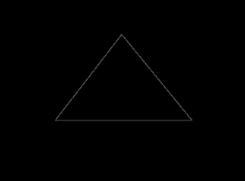





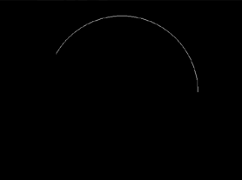

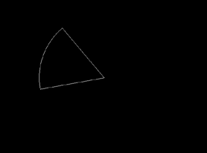

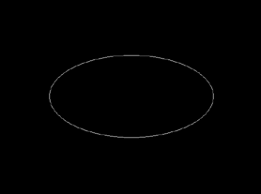

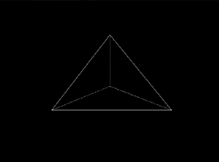

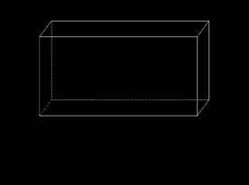

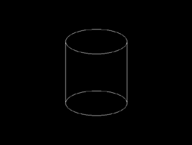

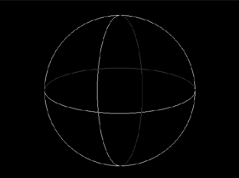

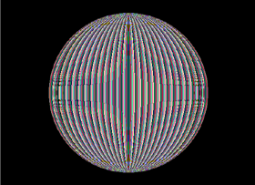


VI. Підведення підсумків. Використання комп’ютерної графіки.
Урок 4

Тема. Функції та процедури графіки. Малювання кола, еліпса.
Малювання кольорових ліній, прямокутників. Малювання кіл, заповнення їх заданими кольорами. Лінії різного стилю і товщини.

Мета. Навчитись будувати площинні та просторові геометричні фігури і
працювати з основними процедурами і функціями модуля
Graph.
Розвиваюча: розвинути вміння і навички роботи з графікою.
Виховна: виховати зацікавленість роботи з комп'ютером.
Тип уроку: урок формування практичних навичок.
Засоби: дошка, Turbo Pascal, додаток “Процедури графіки”

Хід уроку
І. Організаційний момент

Повідомлення теми, мети, завдань уроку.

ІІ. Відтворення опорних знань і навичок.
На попередньому уроці ви почали вивчати цю тему. Коротко повторимо. Диктант.
1) Тип і характеристика графічного режиму монітора, який знаходиться в кабінеті.
2) В чому відмінність звичайної системи координат від системи координат екрану.
3) Процедури побудови відрізка і прямокутника, зафарбованого прямокутника.

Нам необхідно побудувати:
- Трикутник.
- Прямокутник.
- Зафарбований прямокутник.
- Дугу кола.
- Сектор.
- Еліпс.
- Піраміду.
- Паралелепіпед.
9. Циліндр.

Розглядаємо з яких елементів складаються фігури та які процедури необхідно використовувати для їх побудови.
ІІІ. Вивчення нового матеріалу.
Перейдемо до вивчення нового матеріалу. На попередньому уроці з додатків ви переписували процедури і функції побудови кола, еліпса, дуги, сектора. Вдома вам потрібно було написати програму, що будує ці фігури. Для того, щоб приступити до практичної частини нашого уроку, давайте розглянемо елементи круга, дуги, сектора.
CIRCLE(X,Y,R) - побудова кола.
ARC(X,Y,ПОЧАТОК,КІНЕЦЬ,R) - побудова дуги кола.
ELLIPSE(X,Y,ПОЧАТОК,КІНЕЦЬ,RX,RY) - побудова дуги еліпса.
FILLELLIPSE(X,Y,RX,RY) - побудова заповненого еліпса.
PIESLICE(X,Y, ПОЧАТОК,КІНЕЦЬ,R) - побудова сектора круга.
SECTOR(X,Y, ПОЧАТОК,КІНЕЦЬ,RX,RY) - побудова сектора еліпса.

X,Y- центр
R – радіус; RX- радіус по осі Х; RY –радіус по осі Y;
початок і кінець в градусній мірі (проти годинникової стрілки);

Окремо розглянемо побудову штрихового відрізка для побудови проекцій просторових фігур.
SetLineStyle(3,0,1);
LineTo(320,250);
SetLineStyle(0,0,1);

Побудова штрихової дуги з використанням циклу.

i:=0;
while i<=180 do begin
ellipse(300,200,i,i+10,200,100);
i:=i+20;
end;

V. Самостійна практична робота на творче засвоєння знань, вмінь та навичок.
Дома ви писали програми побудови деяких фігур, вам потрібно зробити з цих програм одну і ввести її. Хто виконає це завдання, то приступає до написання програми побудови піраміди і циліндра. Потрібно враховувати те, що невидимі лінії штриховою лінією. Демонстрація.

Інструкція для роботи

Правила роботи за ПЕОМ:
- не тримайте на робочому місці зайві предмети ;
- не кладіть диски, книжки, зошити на монітор і клавіатуру;
- сядьте так, щоб лінія погляду приходилась на центр екрану, щоб не нахилятися для користування клавіатурою і сприймання інформації, яка передається на екран монітора;
- розташуйте на столі зошит, навчальний посібник так, щоб вони не перешкоджали роботі з ПЕОМ;
- перед виконанням завдання уважно вивчіть хід його виконання;
- не вмикайте і не вимикайте комп`ютер без дозволу вчителя;
- не торкайтесь до екрану дисплея;
- екран дисплея має знаходитись на відстані 55-65 см від очей, перпендикулярно лінії погляду;
- плавно, без різких рухів, натискайте на клавіші клавіатури;
- не вставайте із своїх робочих місць, коли в кабінет заходять відвідувачі;
- після закінчення роботи наведіть порядок на робочому місці, вийдіть з програмних продуктів та поставте акуратно стілець.

Порядок виконання завдання:

- Завантажити мову програмування (Turbo Pascal).
- Створити нове вікно.
- Створити програму побудови фігур з переліку (___________).
- Записати програму у файл.
- Завершити роботу, вийти з програми.

Додаткове завдання
- Побудувати гарбуз.

Виставляю оцінки Пропоную вийти і сісти за парти.
VI. Повідомлення домашнього завдання.
Добудувати фігури з переліку (паралелепіпед і куля).
VII. Підведення підсумків.
Які проблеми виникали при побудові і як ви їх розв’язували?

Урок 5

Тема: Використання мови програмування TURBO PASCAL для
побудови графічних примітивів.
Мета: поглибити знання з мови програмування TURBO PASCAL,
навчити будувати різні композиції фігур;

Розвивати вміння використовувати знання з програмування
у інших науках;

Розвинути і удосконалити вміння застосовувати
різноманітну інформацію за допомогою комп’ютера,
розвивати просторову уяву.
Тип уроку: урок формування практичних навичок.
Обладнання: дидактичний матеріал з переліком процедур по роботі з модулем GRAPH, роздатковий матеріал; компілятор TURBO PASCAL, демонстраційна програма.

Хід уроку
1.Організаційний момент.
Вітаюсь, пропоную сідати. Перевіряю, чи всі присутні?
2.Оголошую тему і навчальну мету.
3. Актуалізація опорних знань:
- Вчитель: Ми часто вживаємо поняття “комп’ютерна графіка”. А що ж собою представляє це поняття, як на вашу думку?
- Учні дають відповіді.
- Вчитель: Я в свою чергу узагальнюю і доповнюю, якщо потрібно (комп’ютерна графіка – це створення і обробка зображень (малюнків, креслень і т. д.) за допомогою комп’ютера. Розрізняють два способи створення предметних зображень-растровий і векторний і відповідно, два види комп’ютерної графіки-растрову і векторну.
У растровій графіці зображення складається з різнокольорових крапок (пікселів), які в сукупності і формують малюнок.
У векторній графіці зображення будується за допомогою математичного опису об’єктів, таких, наприклад, як лінія, коло, прямокутник.
Давайте пригадаємо елементи графічних побудов, які ми будували на минулих уроках, зокрема, як побудувати основний елемент з якого складається будь-який малюнок, точка?
- Учень: Точку можна побудувати за допомогою процедури PUT PIXEL(X,Y:INTEGER;PIXEL:WORD), де x, y координати точки, а PIXEL колір точки.
- Вчитель. Добре, сідай. Назвіть процедуру, за допомогою якої будується відрізок.
- Учень: Відрізок будується за допомогою процедури LINE, де X1,Y1,X2,Y2 відповідно координати початку і кінця.
- Вчитель: Нагадайте, які фігури площини ви знаєте і за допомогою яких процедур вони будуються.
- Учень: Ми знаємо такі фігури прямокутник, коло, дуга, еліпс, сектор кола і еліпса, які відповідно будуються за допомогою таких процедур RECTANGLE, CIRCLE, ARC, ELLIPSE, PIESLISE, SECTOR(демонструю)).
4. Пояснення нового матеріалу.
- Сьогоднішнім нашим завданням буде побудувати зображення гарбуза. Для його побудови нам необхідно буде така процедура як
SetFillStyle (Pattern: World, Color: word) – встановлює зразок зафарбовування і його колір, де параметр Pattern це стиль замовлення, він може бути від 0 до 15 або замість цифри писати назви кольорів по англійські.
Спочатку ми намалюємо гарбуз. Ми бачимо, що він складається з еліпсів у яких деякі параметри однакові, а окремі різні. Зокрема, назвіть що у нас змінне, а що постійне?
- Учень: Виходячи з побудови ми бачимо, що центр еліпса залишається одним і тим же і радіус по осі OY теж постійний. Змінний лише радіус по осі OX.
- Вчитель: Так, вірно. У нас радіус по осі OX зменшується. Отже, спочатку необхідно Rx присвоїти якесь число, щоб можна було від нього щось відняти.
Нехай Rx:=100
для n:=1 до 10 {n - к-сть еліпсів}
пц
якщо n непарне тоді с:=2
інакше с:= 10
все
кц
Даний рядок дозволяє визначити, яким кольором будувати еліпси, зокрема якщо n непарне, тоді у нас буде непарний колір. Якщо ж парне то буде світло зелений. Скажіть як можна визначити чи парне число чи ні?
- Учень: Якщо ж деяке число n поділити по модулю на два n то число парне.
- Вчитель: задати колір(О,С);
{задаємо колір за допомогою процедури, яку ми недавно з вами розглядали}
побудувати гарбуз (Rx);
{тобто будуємо еліпс з радіусом по осі ОХ рівним Rx}
Rx: =Rx-10;
{тут ми задаємо крок, тобто зменшуємо радіус}
кц
Перекладемо наш алгоритм на мову програмування.
Rx: =100;
For n:=1 to 10 do
begin
if n mod 2= 1 then c:=2 else c:=10;
setfillstyle(1,c);
fill ellipse (330,240,Rx,80)
Rx:=Rx-10;
end;
Ця частина програми побудує зображення гарбуза, домалюйте хвостик і отримаєте ось такий малюнок гарбуза (демонструю). Як бачите наш гарбуз ідеальний, хоч у житті ідеального дуже мало, тому ми зараз відредагуємо нашу програму, щоб у нас вийшов більш природний гарбуз. Для цього нам потрібно використати такі процедури:
Randomize – ця процедура пов’язана з таймером і генерує свою базу випадкових чисел.
Random(n) – результатом даної процедури буде довільне число в межах від 0 до n.
Програма буде аналогічна тільки замість рядка Rx:=Rx-10; підставить Rx:=Random(100), а перед циклом замість Rx:=100 підставити Randomize.
5. Практична робота.
Завдання практичної роботи:
Перший варіант буде виконувати побудову зображення гарбуза, якого я вам демонстрував, а другий варіант буде виконувати побудову гарбуза використовуючи випадкові числа.
Додаткове завдання: побудова зображення ромашки або тюльпана(малюю на дошці).
Не забудьте підключити модуль GRAPH на початку своєї програми і ініціалізувати графічну апаратуру. Сідайте за машини.
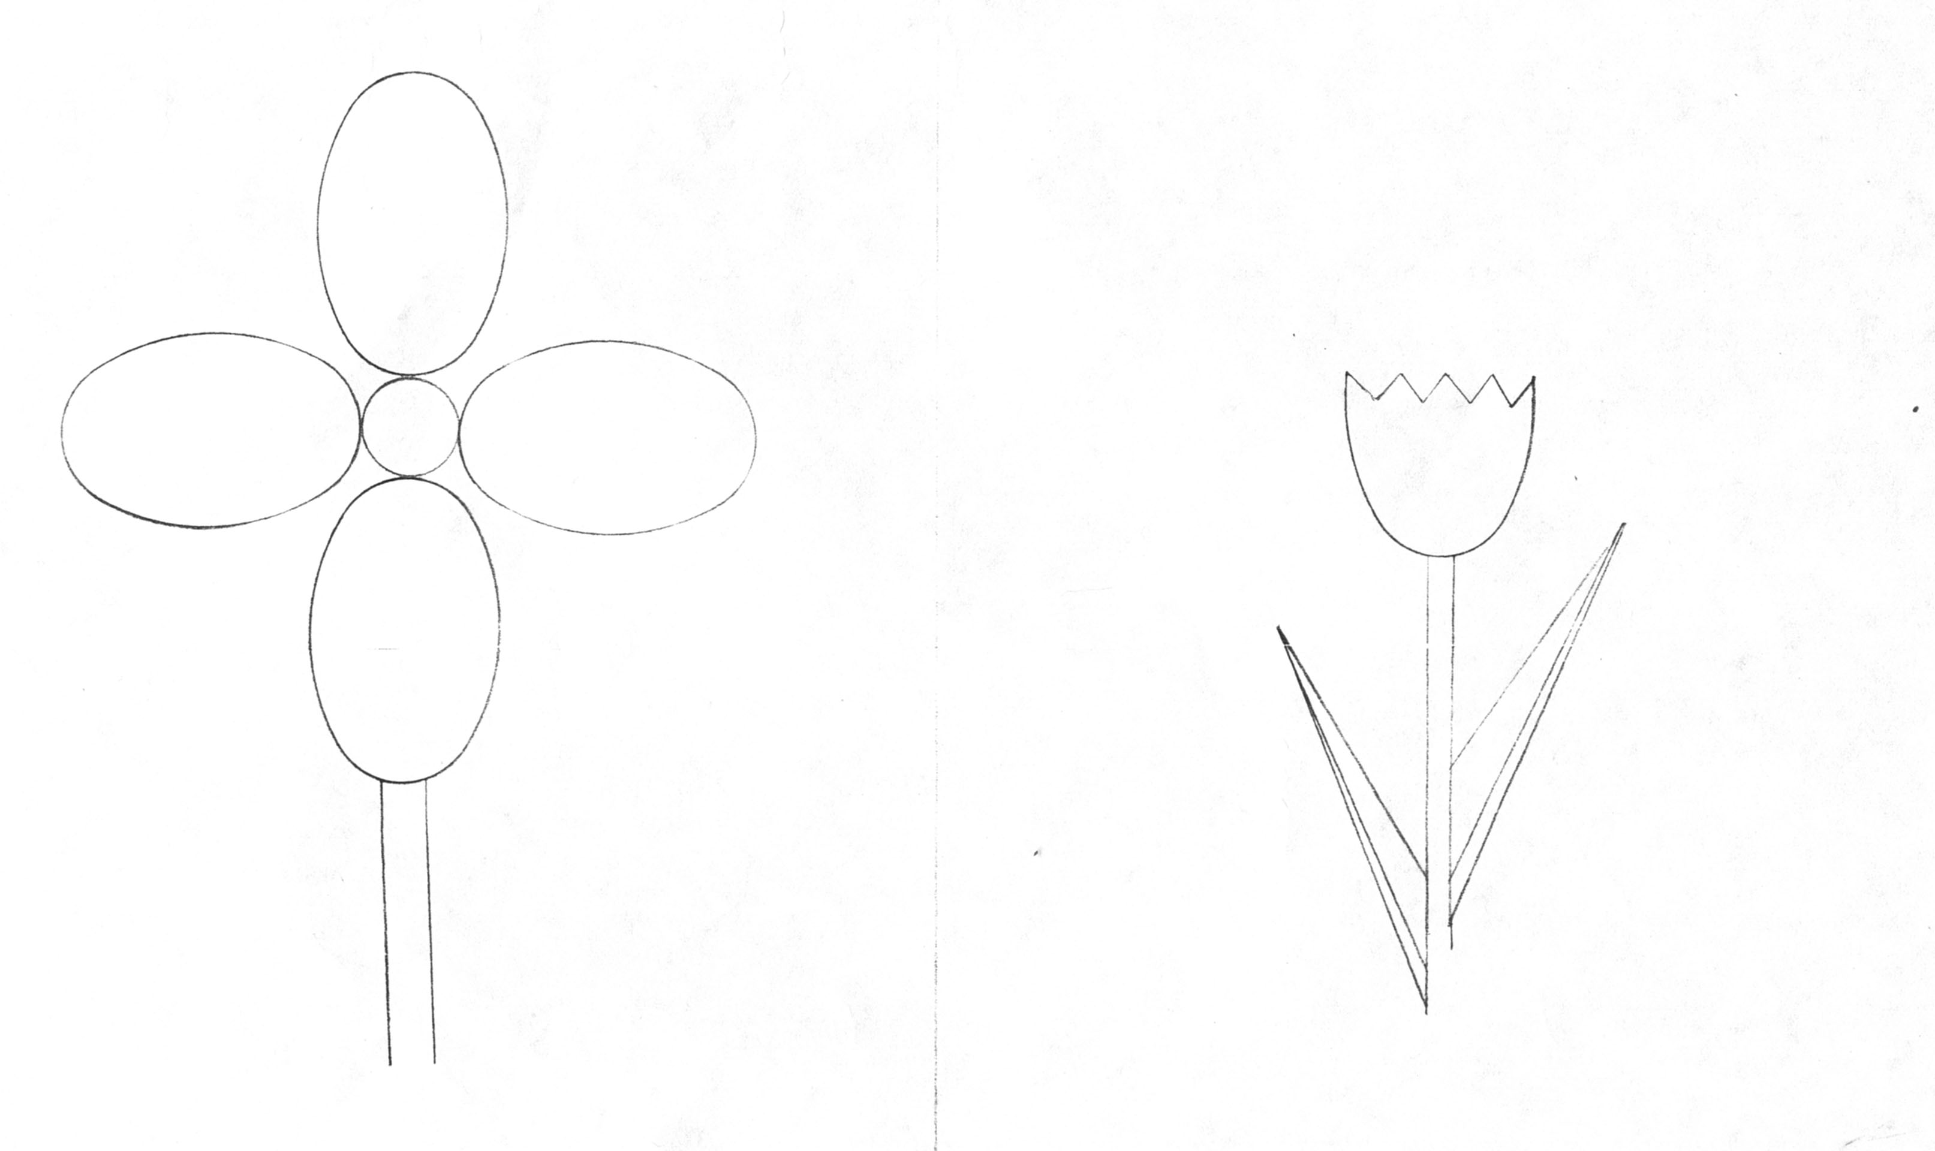
6. Домашнє завдання.
Написати програму для побудови зображення райдуги.

7.Підведення підсумків.

Сьогодні на уроці ви побачили як можна використовувати елементарні побудови графічних зображень та їх компонентів для створення складніших зображень, використовувати можливості оперування з кольором. Тепер ви знаєте, щоб побудувати якийсь рисунок, потрібно знайти на ньому такі елементи, спосіб побудови яких Вам відомий.
Урок 6
Тема уроку: Побудова геометричних фігур та моделювання
явищ природи.
Мета уроку: Створити статичні зображення геометричних фігур і
моделі явищ природи та перевірити їх правильність та
наближення до реальності явищ природи.
Тип уроку: урок формування практичних навичок.

Форма проведення: Урок змагання.
Засоби: мова програмування, картки з завданнями.

Хід уроку
І. Організаційний момент
Повідомлення теми, мети, завдань уроку.

ІІ. Відтворення опорних знань і навичок.
- Вчитель: Я в свою чергу узагальнюю і доповнюю, якщо потрібно (комп’ютерна графіка – це створення і обробка зображень (малюнків, креслень і т. д.) за допомогою комп’ютера. Розрізняють два способи створення предметних зображень-растровий і векторний і відповідно, два види комп’ютерної графіки-растрову і векторну.
У растровій графіці зображення складається з різнокольорових крапок (пікселів), які в сукупності і формують малюнок.
У векторній графіці зображення будується за допомогою математичного опису об’єктів, таких, наприклад, як лінія, коло, прямокутник.
Давайте пригадаємо елементи графічних побудов, які ми будували на минулих уроках, зокрема, як побудувати основний елемент з якого складається будь-який малюнок, точка?

- переглядаю зошити
- аналіз програми райдуга

для і:= 1 до 7 пц
будую зафарбований
еліпс;
задаю відповідний колір
зафарбовування;
зменшую радіус;
Рекомендації: задати масив і записав би у нього кольори C[1..7]

ІІІ. Самостійна практична робота на творче засвоєння знань, вмінь та навичок.
Підготовка до практичної роботи
Влаштуємо невелике змагання між точністю науки і красою природи. У кожного з вас на парті є дві групи завдань:
1 група відповідає побудові геометричних фігур, тобто науці.
2 група відповідає природі.

Ви обравши 1 або 2 групу, надаєте перевагу науці чи природі.
Основна вимога до 1 групи завдань: точність, правильність;
2 групи завдань: краса наближеність до
реального світу;
Після завершення 1 група на 1 ряд, 2 група на 2 ряд
Наука – SCIENCE
Природа - NATURE

Завдання на практичну роботу:

  - Побудувати: - пряму і точки, що належать їй і не належать;
- дві паралельні прямі;
- дві перпендикулярні прямі;
Додаткове завдання: задати лінії різної товщини.
1.2. З імітувати круги на воді від граду підчас грози.
  - Побудувати кут: - гострий;
- прямий;
- тупий;
- розгорнутий;
Додаткове завдання: естетично розмістити всі малюнки на
одному екрані.
  - З імітувати сонячне проміння, яке проникає у темну кімнату через велику кількість отворів в ширмі.
  - Побудувати трикутники: - довільний;
- рівнобедрений;
- рівносторонній;
- прямокутній;
  - З імітувати осінній дощ в похмуру погоду.
  - Побудувати чотирикутники: - довільний;
- паралелограм;
- прямокутник;
- квадрат;
- трапецію;
  - З імітувати вигляд зоряного неба в тиху безхмарну місячну
ніч.
  - Побудувати: - коло вписане в трикутник;
- коло вписане в квадрат;
- прямокутний трикутник вписаний в коло;
- шестикутник вписаний в коло;
  - . З імітувати хмаринки на блакитному небі в сонячну погоду.
  - Побудувати піраміди:- трикутну;
- чотирикутну;
- шестикутну;
  - З імітувати заметіль в місячну різдвяну ніч.
  - Побудувати: - коло;
- сектор;
- сегмент;
  - З імітувати синє озеро вкрите зеленим листям і білими
ліліями .
  - Побудувати вигляд зверху:- трикутної піраміди;
- чотирикутної піраміди;
  - З імітувати листопад в жовтневий вітряний день.
  - Побудувати в довільному трикутнику бісектрису, медіану,
висоту.
  - З імітувати смерть.
  - Побудувати не опуклий, опуклий та правильний
многокутники.
  - З імітувати вигляд неба в безхмарний сонячний день та
горизонт.

ІV. Повідомлення домашнього завдання.
Створити довідник геометричних або графічних примітивів в такому плані:
- титульна сторінка (CRT);
- екрани графічних примітивів з певної предметної області знань: геометрія, фізика, креслення і т.і.
V. Підведення підсумків.
Запитання класу:
- Чому ви обрали відповідну групу?
  - простота завдання;
  - точність завдання;
  - необхідність фантазування;
- Які оператори і структури ви використовували при виконанні завдання?
побудувати точки слідування
відрізка розгалуження
прямокутника циклу
кола
еліпса

Характеристика науки:

точність;

правильність;
- однозначність;
- визначеність.
Характеристика природи:
- краса;
- неповторність.

Урок 7

Тема. Побудова графіків функцій.

Мета уроку. Навчити учнів будувати на основі заданої функції графік.
Тип уроку: формування нових умінь і навичок.
Засоби уроку: дошка, демонстраційні програми.

Хід уроку
І. Організаційний момент

- Мотивування навчальної діяльності
З математики відомо три способи представлення даних:
- аналітичний;
- табличний;
- графічний.
(демонстрація способів представлення даних)

- Повідомлення теми, мети, завдань уроку.
Сьогодні на уроці ми розглянемо третій спосіб представлення даних.
Отже тема. Побудова графіків функцій.

ІІ. Вивчення нового матеріалу.
Завдання. Побудувати графік функції y=x².

- Створити таблицю даних для побудови графіка (вивести на екран).
x::=xmin;
while x<=xmax do
begin
y:=x*x;
x:=x+1;
writeln(x,’ ‘,y);
end;
Додаткове завдання: написати програму з використанням складених типів а) масивів; б) записів.

- Вивести на екран на основі координат точки.
а) точковий метод побудови;
x::=xmin;
while x<=xmax do begin
y:=x*x;
x:=x+1;
putpixel(x,y,15);
end;

б) кусково-лінійний метод побудови;
x::=xmin;y:=x*x;
moveto(x,y);
while x<=xmax do begin
y:=x*x;
x:=x+1;
luneto(x,y);
end;
в) точковий метод побудови з більшою кількістю точок(x,y:real);
x::=xmin;
while x<=xmax do begin
y:=x*x;
x:=x+0.001;
xe:=round(x);
ye:=round(y);
putpixel(x,y,15);
end;
- Вивести на екран графік в системі координат з початком в центрі екрану. Використаємо формули перетворення координат.
$$\begin{aligned}\text{xe}=\frac{x−x\text{min}}{x\text{max}−x\text{min}}∗\text{640} \\ \text{ye}=\text{479}−\frac{y−y\text{min}}{y\text{max}−y\text{min}}∗\text{480}\end{aligned}$$

ІІІ. Сприйняття і осмислення учнями нового навчального матеріалу
Поєднавши ці три етапи, використавши функції для їх опису отримаємо програму GRAFICS.
{$A+,B-,D+,E+,F+,G-,I+,L+,N-,O-,P-,Q-,R-,S+,T-,V+,X+}
{$M 16384,0,655360}

uses graph;

type point=record
x:real;
y:real;
end;

func=function (x:real):real;
var
graphdriver, graphmode :integer;
a,b:point;

function f1(x:real):real;
begin f1:=x*sqr(x); end;
function f2(x:real):real;
begin f2:=sqr(x); end;
function f3(x:real):real;
begin f3:=cos(x); end;
function f4(x:real):real;
begin f4:=abs(x); end;

procedure grafic(xymin,xymax:point;f:func);
var xy:point;
xe,ye:integer;

begin
xy.x:=xymin.x;
while xy.x<=xymax.x do
begin
xy.y:=f(xy.x);
xe:=round((xy.x-xymin.x)/(xymax.x-xymin.x)*640);
ye:=480-round((xy.y-xymin.y)/(xymax.y-xymin.y)*480);
putpixel(xe,ye,15);
xy.x:=xy.x+0.01;
end;
end;

begin
graphdriver:=detect;
initgraph(graphdriver,graphmode,'');
cleardevice;
a.x:=-10;a.y:=-10;
b.x:=10;b.y:=10;
grafic(a,b,f1);
grafic(a,b,f2);
grafic(a,b,f3);
grafic(a,b,f4);

readln;
closegraph;
end.
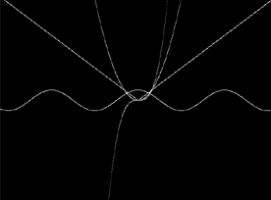

ІV. Самостійна практична робота на творче засвоєння знань, вмінь та навичок.

Завдання
Побудувати графік заданої функції (фігури Лісажу, спіралі і т.і.) згідно варіанту.

Порядок роботи
  - Завантажити TP.
  - Прочитати програму GRAFICS.PAS.
  - Допрацювати програму.
  - Записати програму під іншим іменем.
  - Вийти з мови програмування.
  - Завершити роботу.

V. Повідомлення домашнього завдання.

Допрацювати програму побудови графіків, оформивши екран виведення осями координат з підписами.

VI. Підведення підсумків.
Все про що ми говорили, можна пробувати робити і без комп’ютера. За допомогою сучасних комп’ютерів ці роботи можна було б зробити швидше. Але є ситуації, коли без комп’ютера просто нічого не можна зробити.

По-третє, використання комп’ютерного моделювання під час навчання дозволяє проводити на заняттях математики побудови графіків складних функцій і досліджувати їх.

Урок 8
Тема уроку. Текстовий та графічний режими екранів. Шрифти та їх модифікація (функції та процедури).
Мета уроку. Навчити виводити спільно текст і графіку і
оформлювати екранні листи програми.
Засоби: мова програмування, дошка, демонстраційна
програма, додаток з переліком процедур.
Тип уроку. формування нових умінь і навичок.

Хід уроку

І. Організаційний момент

- Мотивування навчальної діяльності
Інформація на екрані монітора може виводитись в двох режимах:
- текстовому (символи таблиці ASCII);
- графічному (пікселі).
Чи можна виводити текст в графічному режимі? Так.
- Повідомлення теми, мети, завдань уроку.
ІІ. Вивчення нового матеріалу.
1. Шрифти можуть бути растрові, утворені з точок і векторні – з векторів.
(Демонстрація і характеристика шрифтів)
2. Шрифти для Паскаль розміщені в файлах з розширенням *.CHR
3. Для роботи з шрифтами використовуються процедури подані в переліку:

Тема: Процедури роботи з текстом.
Перелік процедур:
- OUTTEXT (текст) - виводить на екран послідовність символів.
- OUTTEXTXY (x,y,текст) - виводить на екран послідовність символів, починаючи з заданих координат.
- SETTEXTSTYLE(шрифт, напрям, розмір) - встановлення шрифту, стилю (напрямку) та коефіцієнту збільшення символів.

Шрифт (.chr файли на диску):
0 - DefaultFont - стандартний шрифт;
1- TriplexFont - шрифт типу триплекс;
2 - SmollFont - зменшений шрифт;
3 - SansSefifFont - прямий шрифт;
4 - GothicFont - готичний шрифт.

Напрямок:
0 - HorizDir - зліва на право;
1 - VertDir - знизу вверху.

Розмір: від 1 до 10 (для стандартного від 1 до 32).
4) SETTEXTJUSTIFY(горизонтальне, вертикальне) - встановлює спосіб вирівнювання для виведення тексту.

0 - LeftText - по лівому краю;
1 - CenterText - по середині;
2 - RightText - по правому краю.

5) a:integer:=INSTALLUSERFONT (‘назва шрифта’) - встановлення (інсталяція) шрифту користувача.

IІІ. Сприйняття і осмислення учнями нового навчального матеріалу
Порядок виведення тексту:
- перейти в графічний режим;
- встановити (інсталювати) шрифт; (при необхідності)
- встановити стиль шрифта;
- встановити спосіб вирівнювання;
- встановити колір шрифта;
- вивести текст з заданими координатами;
- закрити графіку.
V. Самостійна практична робота на творче засвоєння знань, вмінь та навичок.
Завдання 1
Написати програму виведення надпису на екрані заданого фону та заданим кольором (наприклад: своє ім’я по середині синього екрану жовтим кольором).
Демонструю приклад програми

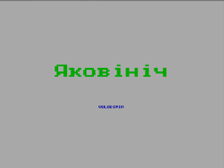

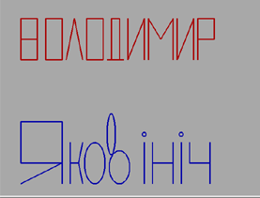
uses graph;
var d,m:integer;
i,f:string;
begin
d:=detect;
initgraph(d,m,'');
cleardevice;
setbkcolor(7);
f:='Яковiнiч';
i:='VOLODIMIR';
SetTextJustify(centerText, CenterText);
settextstyle(0,0,5);
setcolor(2);
OutTextXY(320,200,f);
setcolor(1);
settextstyle(5,0,6);
outtextxy(320,300,i);
ReadLn;

CLEARDEVICE;
setcolor(4);
setfillstyle(1,4);
setlinestyle(0,0,3);
rectangle(50,50,90,100);
rectangle(90,100,50,150);

rectangle(110,50,150,150);

line(160,150,180,50);
line(180,50,200,150);

rectangle(210,50,250,150);

rectangle(270,50,290,150);
line(260,150,300,150);

line(310,50,310,150);
line(350,50,350,150);
line(310,150,350,50);

line(360,50,360,150);
line(420,50,420,150);
line(360,50,390,100);
line(390,100,420,50);

line(430,50,430,150);
line(470,50,470,150);
line(430,150,470,50);

rectangle(480,50,520,100);
line(480,100,480,150);

setcolor(1);
rectangle(50,300,150,400);
line(150,400,150,450);
line(150,400,50,450);

line(170,350,170,450);
line(170,400,190,400);
line(190,400,200,350);
line(190,400,200,450);

ellipse(230,400,0,360,25,50);

ellipse(290,410,0,360,25,40);
ellipse(270,330,0,360,10,50);

line(350,350,350,450);
circle(350,330,5);

line(370,350,370,450);
line(420,350,420,450);
line(370,400,420,400);

line(440,350,440,450);
circle(440,330,5);

line(460,350,460,400);
line(510,350,510,450);
line(460,400,510,400);

readln;
end.

Завдання 2
Оформити два екранних листа програми графіки функцій.
1 – заставка програми;
- графіки функцій з осями координат.

Порядок роботи
  - Завантажити TP.
  - Створити програму (завдання 1).
  - Записати програму на диск.
  - Прочитати програму GRAFICS.PAS.
  - Допрацювати програму.
  - Записати програму під іншим іменем.
  - Вийти з мови програмування.
  - Завершити роботу.

Хід виконання практичної роботи
При виконанні практичної роботи дотримуйтесь правил поведінки і норм сангігієни.

VI. Повідомлення домашнього завдання.
Створити рекламу використовуючи відеоефекти:
а) ефект наближення тексту;
б) ефект біжучого рядка;
в) ефект зміни кольорів тексту.

VII. Підведення підсумків.
Спільне виведення тексту і графіки досить широко використовується при створенні електронних журналів і навчаючих програм.

Урок 9
Тема уроку. Виведення надписів різними шрифтами.
Створення реклами.
Мета уроку. Навчити виводити текст в циклі з використанням
вкладених циклів.
Засоби: мова програмування, дошка, демонстраційна
програма, додаток з переліком процедур.
Тип уроку. комбінований.

Хід уроку
І. Організаційний момент

- Мотивування навчальної діяльності
Використання реклами на телебаченні та способи її створення.
- Повідомлення теми, мети, завдань уроку.

ІІ. Відтворення опорних знань і навичок.
Тест на перевірку теоретичних знань:
Варіант I.
Характеристика екрану графічного режиму:
- кількість точок 640x480
- початок – лівий верхній куток
- вісь х зліва, на право
- вісь у зверху вниз
- колір точок 0 –15
- колір екрану 0 – 7
Варіант ІІ
Характеристика тексту графічного режиму:
- положення на екрані (координати х, у)
- колір 0 – 15
- розмір
- напрям (вгору, вверх)
- вирівнювання (ліва, центр, права)
- шрифт
P.S. Перевіряю виконання д/з.

Вийти до дошки і записати частину програми, яка виводить на екран довільний текст
uses graph;
var d,m:integer;
t:string;
begin
d:=detect;
initgraph(d,m,'');
cleardevice;
setbkcolor(7);
t:='ТЕКСТ';
SetTextJustify(centerText, CenterText);
settextstyle(0,0,5);
setcolor(2);
OutTextXY(320,200,t);
ReadLn;
closegraph;
end.
ІІІ. Вивчення нового матеріалу.
Добавимо цикл для зміни координати Х і очищення екрану.
uses graph;
var d,m:integer;
t:string;
x:integer;
begin
d:=detect;
initgraph(d,m,'');
cleardevice;
setbkcolor(7);
t:='ТЕКСТ';
SetTextJustify(centerText, CenterText);
settextstyle(0,0,5);
setcolor(2);
for x:=1 to 600 do begin
OutTextXY(x,200,t);
cleardevice;
end;
ReadLn;
closegraph;
end.
Що буде виводитись на екран в даному випадку!
(Біжучий рядок тексту)
IV. Сприйняття і осмислення учнями нового навчального матеріалу
Як вирішити наступні завдання:
- Наближення, віддалення тексту.
- Обертання тексту.
- Посимвольне виведення тексту
Ефекти видозміни тексту можна продемонструвати в програмі Power Point.
V. Самостійна практична робота на творче засвоєння знань, вмінь та навичок.
Створити програму виведення реклами:
Рівень 1 – один довільний ефект.
Рівень 2 – два ефекти послідовно.
Рівень 3 – комбінація трьох і більше ефектів одночасно.

Зауваження. Зверніть увагу на очищення екрану без миготіння.
Порядок виконання завдання:
- Завантажити мову програмування (Turbo Pascal).
- Створити нове вікно.
- Створити програму побудови фігур з переліку (___________).
- Записати програму у файл.
- Завершити роботу, вийти з програми.

VI. Повідомлення домашнього завдання.
Підготувати програму на тематичну атестацію.
Тематика довільна з використанням процедур модулів CRT, GRAPH.

VII. Підведення підсумків.

Урок 10

Тема. Весь світ в комп’ютері (керування динамічними

моделями).
Мета уроку. Оцінити знання і вміння учнів по темі “Бібліотека.
Модуль керування екраном та графічний модуль”.
Означення про моделювання його завданнях та можливостях, а також про основні способи моделювання
Тип уроку: практична робота.
Засоби уроку: додаток (теорія), демонстраційні програми.

Хід уроку
І. Організаційний момент

1. Повідомлення теми, мети, завдань уроку.

ІІ. Відтворення опорних знань і навичок.

На атестаційну роботу задано такі типи програм:
- електронний журнал;
- навчаюча програма;

- моделююча програма.

Програми електронний журнал та навчаючу програми можна організувати у трьох варіантах.
1 варіант
Набір сторінок з організацією переходу на наступну.
2 варіант
Набір сторінок з організацією переходу на наступну та попередню сторінку.
3 варіант
Є зміст, який дозволяє перейти на довільну сторінку чи тему.

Характеристика моделюючої програми подано у додатку.

Теоретичний матеріал (додаток)
Визначення: моделювання – це особлива форма експерименту, котра полягає в тому , щоб досліджувати не сам об’єкт, а його модель.
Форми моделювання дуже різноманітні і залежать як від самого об’єкта, так і від мети його призначення.
1.Предметне моделювання.
Моделювання може бути предметним, коли замість самого об’єкта досліджується його зменшена або спрощена модель (атомна електростанція, літак).
2. Предметно-математичне моделювання.
Моделювання може бути предметно-математичним, коли замість деякого явища використовується інше, але яке підпорядковується тим же математичним законам.
3. Знакове моделювання.
Моделювання може бути знаковим, коли замість якогось предмета чи явища використовується його теоретична модель. До одного з способів такого моделювання є комп’ютерне моделюванн6я. В цьому випадку спочатку будується тематична модель, а потім її перетворюють в програму для комп’ютера. Результати роботи такої програми, з однієї сторони, і результати дослідження реального об’єкту чи явища, з іншої, порівнюються. На основі цього порівняння модель коректується, в результаті цього ми отримуємо комп’ютерну модель даного об’єкта чи явища, котра описує їх реальні властивості з визначеною степеню точності.
Використання комп’ютерів в моделюванні.
Все про що ми говорили, можна пробувати робити і без комп’ютера. За допомогою сучасних комп’ютерів ці роботи можна було б зробити швидше. Але є ситуації, коли без комп’ютера просто нічого не можна зробити.
По-перше, об’єм обрахунків може бути настільки великим, що людського життя не вистачить, щоб виконати потрібні розрахунки.
На комп’ютері деякі задачі в космобудівництві вирішуються за 15-20 год., без його допомоги 500-600 років.
По-друге, виростання комп’ютер в тренажерах дозволяє відпрацьовувати дії людей в дуже складних ситуаціях завдяки тому, що комп’ютер може відтворити навколишню обстановку з високою степеню точності і змінювати її з тією ж швидкістю, з якою це проходить в реальному житті.
По-третє, використання комп’ютерного моделювання під час навчання дозволяє проводити на заняттях обрахункові експерименти, які замінюють предметні. Які інакше на уроці фізики без спеціальних пристроїв побачити об’ємну структуру речовини без електронного мікроскопа? Крім того, щоб проводити різноманітні навчальні експерименти, нам потрібні експериментальні установки, зовсім не схожі одна на іншу. В той же час, при моделюванні на комп’ютері нам достатньо мати( крім самого комп’ютера, звичайно, котрий не змінюється при переході від експерименту до експерименту) тільки бібліотеку потрібних програм.

ІІ. Самостійна практична робота на творче засвоєння знань, вмінь та навичок.
Завдання створити програму з використанням бібліотек CRT, GRAF.
Створити програму і відкомпільований варіант записати на диск.

Критерії оцінювання роботи:
- Науковість.
- Практична цінність.
- Використання мультимедіа (графіки, тексту, відео).
- Цікавість.

Порядок роботи
- Переглянути приклади створених учнями програм.
- Завантажити Паскаль.
- Створити програму.
- Відкомпілювати її в EXE файл.
- Вийти з програми.
- Перевірити виконуваний файл.
- Завершити роботу.

IV. Повідомлення домашнього завдання.
Дати характеристику можливостей мови програмування Pascal.
V. Підведення підсумків.

Айвен Сазерленд – піонер використання комп’ютерів для побудови і обробки зображень говорив:
“Дисплей підключений до ЕОМ, представляється мені вікном в Алісину країну чудес, де програміст може зображати будь-які об’єкти, які підпорядковуються законам, записаним в програмах. З допомогою дисплея я садив літак на палубу авіаносця, спостерігав за таємницями внутрішнього життя обрахункової машини”.

